【老師的十二樣見面禮】導讀單
書 名 | 老師的十二樣見面禮 | 繪畫者
作 者 | 簡媜 | 編譯者
適用年級 | □七年級~九年級 □ 高一~高三
六大議題 | □環境教育 □人權教育  □生涯教育 □兩性教育  □資訊教育 □家政教育 | 學習  領域 | □國文 □英文  □數學 □社會  □自然 □藝文  □健體 □綜合  □生科 □特教
摘要大意 | 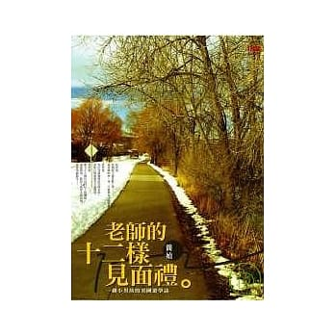  作者簡媜因著丈夫的學術交流，帶著孩子遠赴美國科羅拉多州旅居四個月，讓她寫了一部《老師的十二樣見面禮── 一個小男孩的美國遊學誌》。  從美國的基礎建設、小學教育看到這個國家重視的品格、價值，流露出對台灣這塊土地因深情而生的怨懟；從異國廚房的「豪華」設備、超市的柴米油鹽，延伸出一連串飲食生活的喜怒哀樂；再從湖濱小徑的日常漫步，寫到遼闊的哲學問題，關於生死失去、創傷陰影、工作熱情和生命期許。自稱「不可救藥的散文愛好者」，簡媜的筆調犀利幽默又優美靈動，文字細膩婉約，卻總難掩澎湃熱情。  這一趟短期居留伴讀遊學記錄，除了疑問和省思，簡媜也再次透過書寫充分體現她「將生活的漫天煙塵化為思想朝露」的散文觀。
教學目標 | 1、能明白他人的善意關心及有所回報。  2、能理解不同國情之間的差異。  3、能夠汲取他人長處，做為自身涵養的基石。  4、能體會禮物的真正價值在真誠不在價格高低。  5、能夠發展自我思考能力，做正確的價值判斷。
問題與討論 | 1、看到了美國小學老師所送的十二樣見面禮，你有什麼感想呢？  2、這十二樣見面禮中哪一樣是你所喜愛的？為什麼？  3、若你是這位小學老師，請問你還會送其他什麼小東西呢？這樣小東西又有何象徵意義？  4、書中有提及一些中西方文化差異，請問你有什麼感觸？
讀後心得

